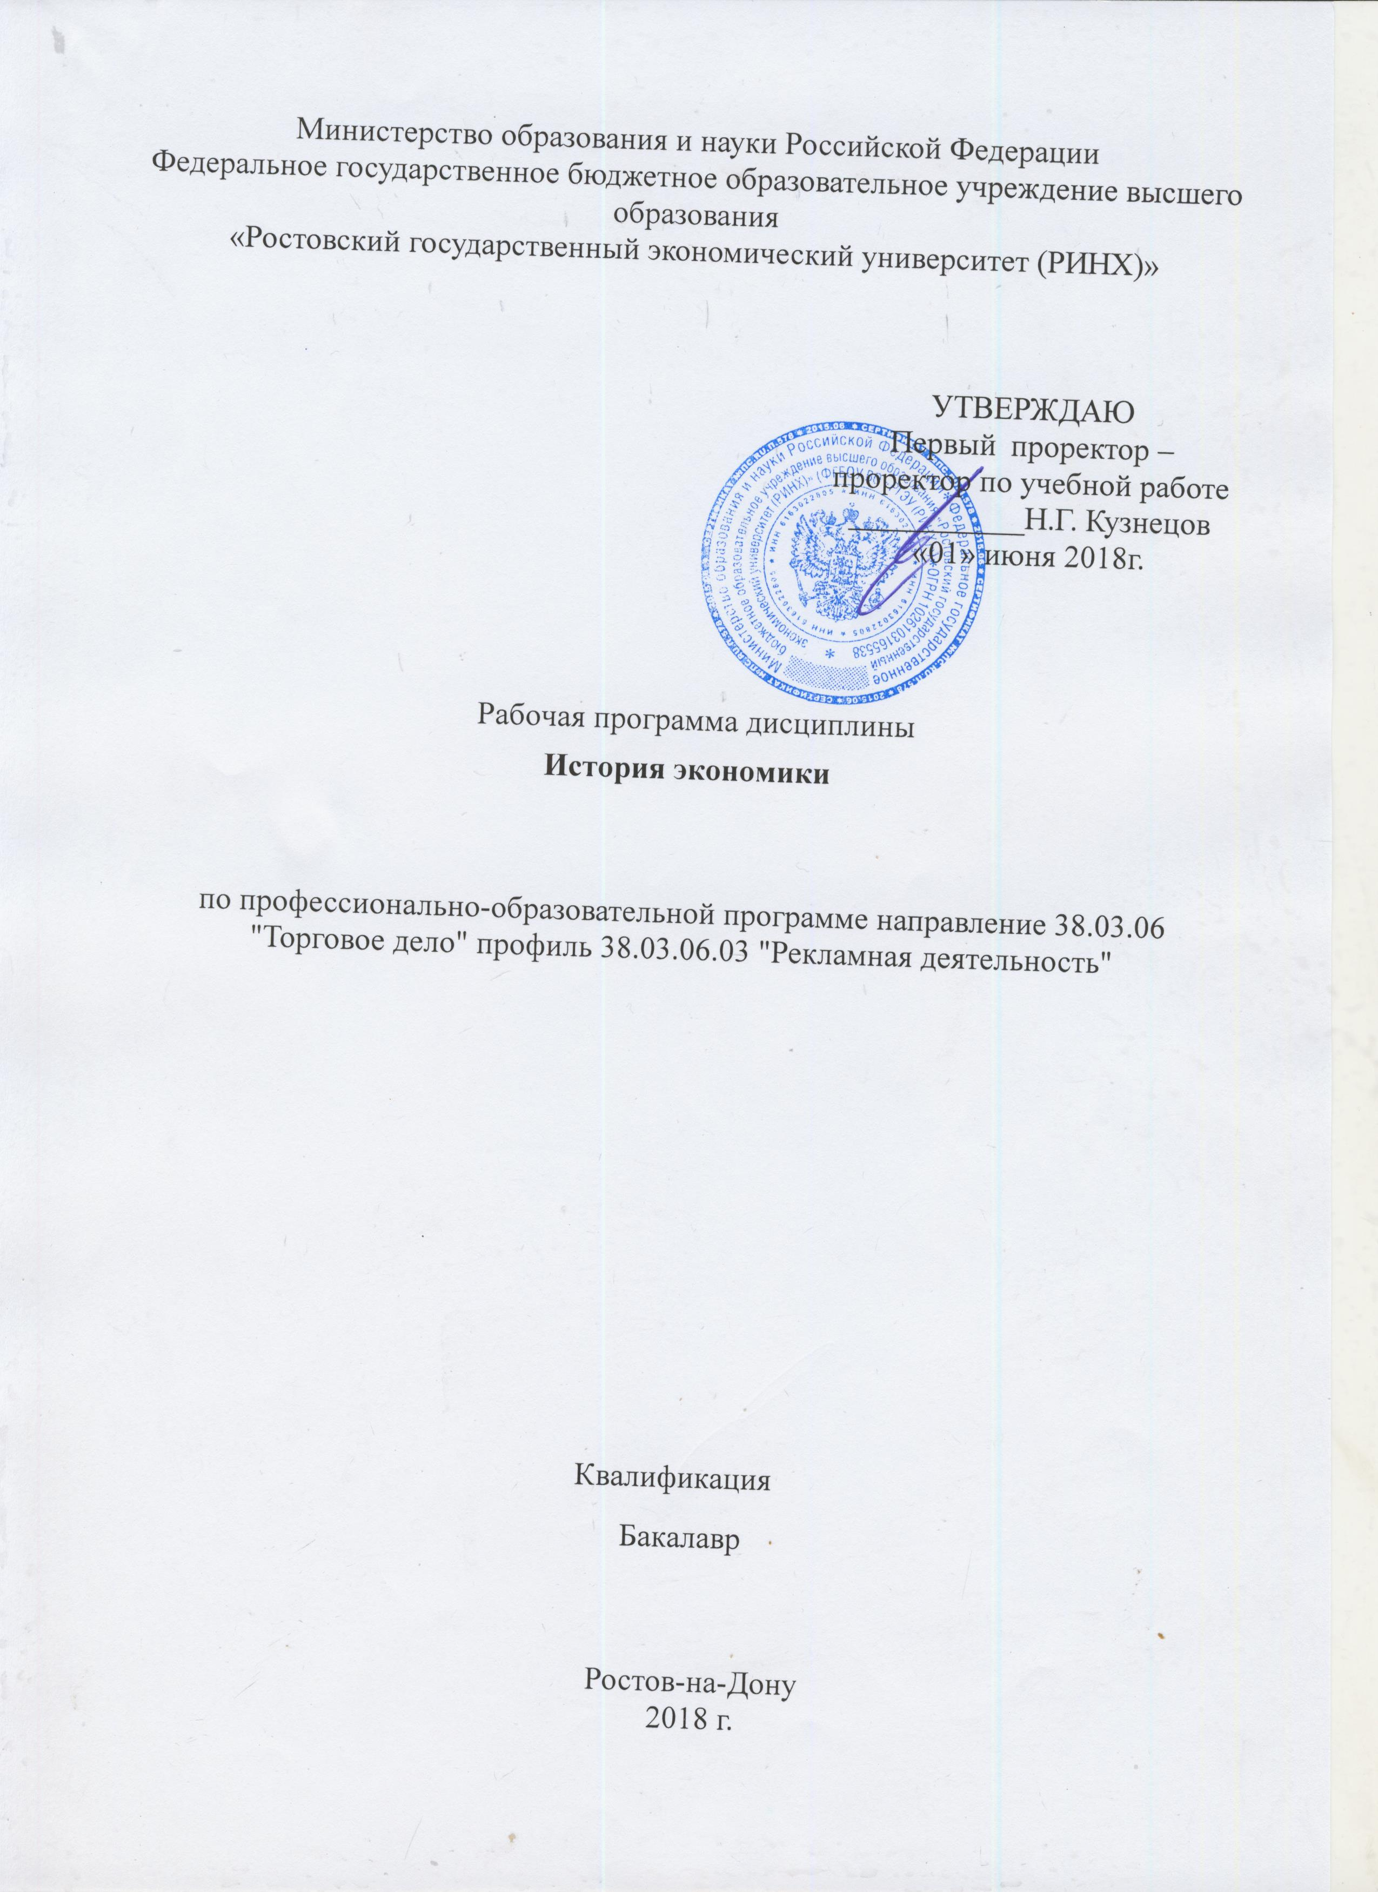

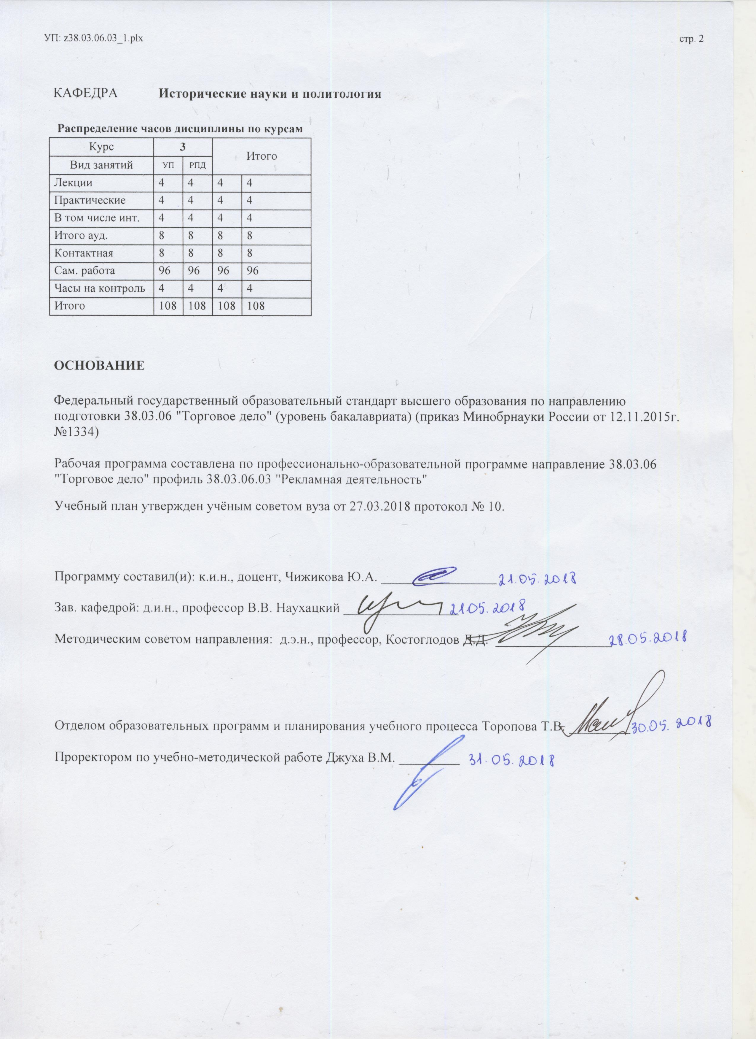

|  |  |  |  |  |  |  |  |  |  |  |  |
| --- | --- | --- | --- | --- | --- | --- | --- | --- | --- | --- | --- |
| УП: z38.03.06.03_1.plx | | | | |  |  |  |  |  |  | стр. 4 |
| **1. ЦЕЛИ ОСВОЕНИЯ ДИСЦИПЛИНЫ** | | | | | | | | | | | |
| 1.1 | Цели освоения дисциплины: изучение обучающимися основных закономерностей экономического развития стран и народов мира на различных исторических этапах, в уяснении ими общего и особенного в развитии экономических систем (моделей) в различных регионах мира. | | | | | | | | | | |
| 1.2 | Задачи: сформировать у студентов представление о факторах, определяющих специфику экономической эволюции регионов мира, цивилизаций Востока и Запада, Российской цивилизации; расширить историко-экономический кругозор обучающихся по экономическим специальностям. | | | | | | | | | | |
|  |  |  |  |  |  |  |  |  |  |  |  |
| **2. МЕСТО ДИСЦИПЛИНЫ В СТРУКТУРЕ ОБРАЗОВАТЕЛЬНОЙ ПРОГРАММЫ** | | | | | | | | | | | |
| Цикл (раздел) ООП: | | | Б1.В.ДВ.02 | | | | | | | | |
| **2.1** | **Требования к предварительной подготовке обучающегося:** | | | | | | | | | | |
| 2.1.1 | Необходимым условием для успешного освоения дисциплины являются навыки, знания и умения, полученных в результате освоения дисциплин: | | | | | | | | | | |
| 2.1.2 | Мировая экономика | | | | | | | | | | |
| 2.1.3 | История | | | | | | | | | | |
| 2.1.4 | Правоведение | | | | | | | | | | |
| **2.2** | **Дисциплины и практики, для которых освоение данной дисциплины (модуля) необходимо как предшествующее:** | | | | | | | | | | |
| 2.2.1 | Менеджмент | | | | | | | | | | |
|  |  |  |  |  |  |  |  |  |  |  |  |
| **3. ТРЕБОВАНИЯ К РЕЗУЛЬТАТАМ ОСВОЕНИЯ ДИСЦИПЛИНЫ** | | | | | | | | | | | |
| **ОК-1: способностью использовать основы философских знаний, анализировать главные этапы и закономерности исторического развития для осознания социальной значимости своей деятельности** | | | | | | | | | | | |
| **Знать:** | | | | | | | | | | | |
| основы философских знаний | | | | | | | | | | | |
| **Уметь:** | | | | | | | | | | | |
| анализировать основные этапы исторического развития стран Запада и России | | | | | | | | | | | |
| **Владеть:** | | | | | | | | | | | |
| навыками сбора материала | | | | | | | | | | | |
| **ОК-10: готовностью к выполнению гражданского долга и проявлению патриотизма** | | | | | | | | | | | |
| **Знать:** | | | | | | | | | | | |
| основные этапы исторического развития России | | | | | | | | | | | |
| **Уметь:** | | | | | | | | | | | |
| анализировать поступки исторических личностей | | | | | | | | | | | |
| **Владеть:** | | | | | | | | | | | |
| навыками работы с законодательными источниками | | | | | | | | | | | |
| **ПК-14: способностью прогнозировать бизнес-процессы и оценивать их эффективность** | | | | | | | | | | | |
| **Знать:** | | | | | | | | | | | |
| историю становления экономики как науки, основные этапы экономического развития России и стран Запада | | | | | | | | | | | |
| **Уметь:** | | | | | | | | | | | |
| выявлять причины и последствия основных событий и явлений экономического развития стран Запада, Японии и России | | | | | | | | | | | |
| **Владеть:** | | | | | | | | | | | |
| основными методами истории экономики | | | | | | | | | | | |
|  |  |  |  |  |  |  |  |  |  |  |  |
| **4. СТРУКТУРА И СОДЕРЖАНИЕ ДИСЦИПЛИНЫ (МОДУЛЯ)** | | | | | | | | | | | |
| **Код занятия** | | **Наименование разделов и тем /вид занятия/** | | **Семестр / Курс** | | **Часов** | **Компетен-**  **ции** | **Литература** | **Интер акт.** | **Примечание** | |
|  | | **Раздел 1. «Экономика стран Запада, США и Японии»** | |  | |  |  |  |  |  | |

|  |  |  |  |  |  |  |  |  |  |
| --- | --- | --- | --- | --- | --- | --- | --- | --- | --- |
| УП: z38.03.06.03_1.plx | | |  |  |  |  |  |  | стр. 5 |
| 1.1 | Тема 1.1. «Особенности экономического развития стран Западной Европы, США и Японии  1. Основные периоды и особенности развития стран Запада  2. Особенности экономического развития Японии  /Лек/ | 3 | | 2 | ОК-1 ОК-10 ПК-14 | Л1.1 Л1.2 Л1.4 Л2.1 Л2.3  Э2 | 2 |  | |
| 1.2 | Тема 1.1. «Особенности экономического развития стран Западной Европы, США и Японии  1. Основные периоды и особенности развития стран Запада  2. Особенности экономического развития Японии  /Пр/ | 3 | | 2 | ОК-1 ОК-10 ПК-14 | Л1.1 Л1.2 Л1.4 Л2.1 Л2.3  Э2 | 0 |  | |
| 1.3 | Тема 1.1. «Особенности экономического развития первобытного общества и Древнего мира»  1. Основные периоды и особенности развития первобытно-общинного строя  2. Особенности экономического развития Древней Греции и Рима  /Ср/ | 3 | | 8 | ОК-1 ОК-10 ПК-14 | Л1.1 Л1.2 Л1.4 Л2.1 Л2.3  Э2 | 0 |  | |
| 1.4 | Тема 1.2. «Западноевропейский феодализм. Первоначальное накопление капитала в странах Западной Европы (конец XV – начало XVIII вв.)»  1. Образование и развитие феодального хозяйства во Франкском королевстве в V-IX вв.  2. Первоначальное накопление капитала в странах Западной Европы (конец XV – начало XVIII вв.).  3. Торговля, промышленность и сельское хозяйство Голландии в XVI – XVII вв.  /Ср/ | 3 | | 10 | ОК-1 ОК-10 ПК-14 | Л1.1 Л1.2 Л1.4 Л2.1 Л2.3  Э2 | 0 |  | |
| 1.5 | Тема 1.3. «Особенности промышленного переворота в странах Западной Европы, США, Японии»  1. Аграрный и промышленный переворот в Англии.  2. Промышленный переворот во Франции.  3. Особенности промышленного развития Германии в XVIII-XIX вв.  /Ср/ | 3 | | 12 | ОК-1 ОК-10 ПК-14 | Л1.1 Л1.2 Л1.4 Л2.1  Э2 | 0 |  | |
| 1.6 | Тема 1.4. «Экономика стран Запада в XIX- первой половина. XX вв.»  1. Экономическое развитие Великобритании и Франции во второй половине XIX – начале ХХ вв  2. Экономическое развитие США во второй половине XIX – начале ХХ вв.: предпосылки, этапы, особенности.  3. Возрождение экономики Германии в 20-е годы. Экономика фашисткой Германии.  4. Экономическое развитие США в 20 - е гг. «Великая депрессия» и «новый курс» Ф. Рузвельта.  /Ср/ | 3 | | 10 | ОК-1 ОК-10 ПК-14 | Л1.1 Л1.2 Л1.4 Л2.1 Л2.3  Э2 | 0 |  | |

|  |  |  |  |  |  |  |  |  |  |
| --- | --- | --- | --- | --- | --- | --- | --- | --- | --- |
| УП: z38.03.06.03_1.plx | | |  |  |  |  |  |  | стр. 6 |
| 1.7 | Тема 1.5. «Экономическое развитие стран Запада во второй половине XX века»  1. Основные тенденции и этапы экономического развития послевоенного мира.  2. Рост экономического могущества США в послевоенные годы. Особенности экономического развития США в 60-70-е гг. Экономика США на современном этапе.  3. Экономические последствия объединения Германии.  4. Превращение Японии в одну из ведущих индустриальных стран мира: экономическое положение Японии после войны; реформы 40-50-х гг.; экономика Японии в 80-90-е годы.  /Ср/ | 3 | | 12 | ОК-1 ОК-10 ПК-14 | Л1.1 Л1.2 Л1.4 Л2.1 Л2.3  Э2 | 0 |  | |
|  | **Раздел 2. «Экономическое развитие России»** |  | |  |  |  |  |  | |
| 2.1 | Тема 2.1. «Особенности экономического развития России»  1. Генезис феодализма в России. Особенности российского феодализма и его основные этапы. Отмена крепостного права и его последствия  2. Особенности экономического развития советской и постсоветской России.  /Лек/ | 3 | | 2 | ОК-1 ОК-10 ПК-14 | Л1.2 Л1.3 Л1.4 Л2.2  Э1 Э2 | 0 |  | |
| 2.2 | Тема 2.1. «Особенности экономического развития России»  1. Генезис феодализма в России. Особенности российского феодализма и его основные этапы. Отмена крепостного права и его последствия  2. Особенности экономического развития советской и постсоветской России.  /Пр/ | 3 | | 2 | ОК-1 ОК-10 ПК-14 | Л1.2 Л1.3 Л1.4 Л2.2  Э1 Э2 | 2 |  | |
| 2.3 | Тема 2.1. «Феодальная экономика России (IX-XVII вв.)»  1. Генезис феодализма в России. Особенности российского феодализма и его основные этапы.  2. Вотчинная и поместная система землевладения, их эволюция.  /Ср/ | 3 | | 12 | ОК-1 ОК-10 ПК-14 | Л1.2 Л1.3 Л1.4 Л2.2  Э1 Э2 | 0 |  | |

|  |  |  |  |  |  |  |  |  |  |
| --- | --- | --- | --- | --- | --- | --- | --- | --- | --- |
| УП: z38.03.06.03_1.plx | | |  |  |  |  |  |  | стр. 7 |
| 2.4 | Тема 2.2. «Экономическое развитие России в XIX-н.ХХ вв.: от феодально- крепостнической к рыночно- капиталистической экономике»  1. Отмена крепостного права и его экономические последствия. Сельское хозяйство в пореформенной России.  2. Промышленный переворот и его особенности.  Основные этапы экономического развития. Промышленный подъем 90-х гг. и его особенности.  3. Особенности промышленного развития. Монополизация экономики. Роль иностранного капитала. Место России в системе мирового хозяйства.  4. Сельское хозяйство и аграрная реформа П.А. Столыпина.  Экономика России в годы первой мировой войны (1914-1917 гг.).  /Ср/ | 3 | | 10 | ОК-1 ОК-10 ПК-14 | Л1.2 Л1.3 Л1.4 Л2.2  Э1 Э2 | 0 |  | |
| 2.5 | Тема 2.3. «Экономика СССР в 50-80-х гг.»  1. Реформирование советской экономической системы в 1953-1964 гг.  1. Реформа 1965 года: сущность и последствия. Причины отказа от реформы. Нарастание кризисных явлений в советской экономике 70-х – начала 80-х гг.  3. «Перестройка» в области экономики (1985-1991 гг.). Причины крушения советской плановой системы.  /Ср/ | 3 | | 12 | ОК-1 ОК-10 ПК-14 | Л1.2 Л1.3 Л1.4 Л2.2  Э1 Э2 | 0 |  | |
| 2.6 | Тема 2.4. «Основные этапы и тенденции экономического развития России на современном этапе»  1. Предпосылки, основные направления и этапы экономической реформы (1992- 2012 гг.).  1. Реформы в социальной сфере  /Ср/ | 3 | | 10 | ОК-1 ОК-10 ПК-14 | Л1.2 Л1.3 Л1.4 Л2.2  Э1 Э2 | 0 |  | |
| 2.7 | /Зачёт/ | 3 | | 4 | ОК-1 ОК-10 ПК-14 | Л1.1 Л1.2 Л1.3 Л1.4 Л2.1 Л2.2 Л2.3  Э1 Э2 | 0 |  | |
|  |  |  |  |  |  |  |  |  |  |
| **5. ФОНД ОЦЕНОЧНЫХ СРЕДСТВ** | | | | | | | | | |
| **5.1. Фонд оценочных средств для проведения промежуточной аттестации** | | | | | | | | | |
| ВОПРОСЫ К ЗАЧЕТУ  1. Предмет, метод и задачи История экономики.  2. Хозяйственная деятельность человека в первобытном обществе.  3. Особенности экономического развития Древнего Египта. Древневосточное рабство. Азиатский способ производства.  4. Экономическое развитие Древней Греции. Афины и Спарта.  5. Экономическое развитие Древнего Рима. Кризис рабовладельческой системы хозяйства Древнего Рима.  6. Особенности античной экономики.  7. Образование и развитие феодального хозяйства во Франкском королевстве V-IX вв.  8. Феодальная система хозяйства Франции (XI-XV вв.).  9. Феодальная система хозяйства Англии (XI-XV вв.).  10. Феодальная система хозяйства Германии (XI-XV вв.).  11. Западноевропейские города в XI-XV вв. и их экономическая роль.  12. Предпосылки и условия становления рыночной экономики в Западной Европе (XV – XVIII вв.).  13. Первоначальное накопление капитала. Аграрный и промышленный перевороты в Англии. Социально-экономические последствия промышленного переворота в Англии. | | | | | | | | | |

|  |  |  |  |  |  |  |
| --- | --- | --- | --- | --- | --- | --- |
| УП: z38.03.06.03_1.plx | | |  |  |  | стр. 8 |
| 14. Торговля, промышленность и сельское хозяйство Голландии в XVI – первой половине XVIII вв.  15. Экономическое развитие США в XVIII - первой XIX вв.  16. Экономическое развитие Германии (XIX – начало ХХ вв.).  17. Экономическое развитие Англии и Франции (XIX – начало ХХ вв.).  18. Экономика США в конце XIX-начале ХХ вв.  19. Экономика США в 20-30-е гг. ХХ в. «Великая депрессия» 1929-1933 гг. «Новый курс» Ф. Рузвельта.  20. Генезис капиталистической экономики в Японии в XVIII- первой половине XIX вв.  21. Революция Мейдзи и экономическое развитие Японии в конце XIX – начале ХХ вв.  22. Экономика Японии в межвоенный период (1918-1939 гг.).  23. Экономика фашистской Германии (1933 – 1945 гг.).  24. Экономика США во второй половине XX-начале XXI вв.  25. Восстановление экономики ФРГ после второй мировой войны. Экономика Германии во второй половине XX-начале XXI вв.  26. Экономическое развитие Франции в 1945 – начале XXI вв.  27. Экономическое развитие Англии в 1945 –начале XXI в.  28. Экономика Японии во второй половине XX-начале XXI вв.  29. Генезис феодализма в России. Особенности феодальной экономики России.  30. Вотчинная и поместная система землевладения в России (IX-XVII вв.).  31. Внутренняя и внешняя торговля в IX-XVII вв. Формирование всероссийского рынка.  32. Развитие форм промышленного производства в России IX-XVII вв.  33. Деньги, налоги, кредит в России в IX - XVII вв.  34. Экономическое развитие России в первой четверти XVIII в.  35. Экономическое развитие России во второй половине XVIII в.  36. Особенности хозяйственного развития России в первой половине XIX в. (финансы, торговля).  37. Особенности хозяйственного развития России в первой половине XIX в. (промышленность, сельское хозяйство).  38. Экономические аспекты отмены крепостного права в России. Становление и развитие рыночной системы в промышленности и сельском хозяйстве (вторая половина XIX в.).  39. Финансы, торговля и транспорт России во второй половине XIX в.  40. Экономическое развитие России в начале ХХ в. (1900-1913 гг.)  41. Экономика России в годы первой мировой войны (1914-1917 гг.)  42. Экономическая политика большевиков в 1917-1920 гг. Экономические аспекты «военного коммунизма».  43. Восстановление и развитие промышленности и сельского хозяйства СССР в период нэпа.  44. Развитие торговли, кредитно-финансовая сфера в период нэпа.  45. Свертывание нэпа. Индустриализация СССР, ее необходимость, особенности и итоги.  46. Коллективизация сельского хозяйства СССР: причины, методы, этапы, последствия.  47. Экономика СССР в период Великой Отечественной войны (1941 – 1945 гг.)  48. Восстановление и развитие экономики СССР в послевоенный период (1945 - 1953 гг.)  49. Реформирование советской экономической системы в 1953-1964 гг.  50. Экономическая реформа 1965 г. в СССР: сущность, содержание, причины свертывания.  51. Советская экономика 70-х – первой половины 80-х годов.  52. «Перестройка» в области экономики и ее итоги (1985 – 1991 гг.)  53. Сущность, основные направления, этапы экономических реформ в России в 1990 е годы.  54. Экономика России на рубеже XX – XXI вв. | | | | | | |
| **5.2. Фонд оценочных средств для проведения текущего контроля** | | | | | | |
| Структура и содержание Фонда оценочных средств представлена в Приложении 1 к рабочей программе дисциплины | | | | | | |
|  |  |  |  |  |  |  |
| **6. УЧЕБНО-МЕТОДИЧЕСКОЕ И ИНФОРМАЦИОННОЕ ОБЕСПЕЧЕНИЕ ДИСЦИПЛИНЫ (МОДУЛЯ)** | | | | | | |
| **6.1. Рекомендуемая литература** | | | | | | |
| **6.1.1. Основная литература** | | | | | | |
|  | Авторы, составители | Заглавие | | Издательство, год | Колич-во | |
| Л1.1 |  | Экономическая история зарубежных стран: Учеб. пособие | | Минск: Интерпрессервис, 2002 | 243 | |
| Л1.2 |  | История экономики: Учеб. пособие | | Ростов н/Д: Изд-во РГЭУ "РИНХ", 2003 | 387 | |
| Л1.3 | Сивохина Т. А., Орлов А. С., Георгиева Н. Г., Георгиев В. А. | История России: Учеб. | | М.: Проспект, 2004 | 174 | |
| Л1.4 | Чепурин М. Н. | Экономическая история зарубежных стран: учебное пособие | | Москва: Юстицинформ, 2016 | http://biblioclub.ru/ - неограниченный доступ для зарегистрированн ых пользователей | |
| **6.1.2. Дополнительная литература** | | | | | | |

|  |  |  |  |  |  |  |  |
| --- | --- | --- | --- | --- | --- | --- | --- |
| УП: z38.03.06.03_1.plx | | | |  |  |  | стр. 9 |
|  | Авторы, составители | | Заглавие | | Издательство, год | Колич-во | |
| Л2.1 | Конотопов М. В., Сметанин С. И. | | Экономическая история: учеб. | | М.: Дашков и К, 2007 | 111 | |
| Л2.2 | Конотопов М. В., Сметанин С. И. | | История экономики России: учеб. | | М.: КНОРУС, 2006 | 99 | |
| Л2.3 | Конотопов М. В., Сметанин С. И. | | История экономики зарубежных стран: учеб. для вузов | | М.: Логос, 2004 | 113 | |
| **6.2. Перечень ресурсов информационно-телекоммуникационной сети "Интернет"** | | | | | | | |
| Э1 | Главный исторический портал страны. История России / http://histrf.ru/ | | | | | | |
| Э2 | The world bank | http://www.worldbank.org/ | | | | | | |
| **6.3. Перечень программного обеспечения** | | | | | | | |
| 6.3.1 | | Microsoft Office | | | | | |
| **6.4 Перечень информационных справочных систем** | | | | | | | |
| 6.4.1 | | Консультант + | | | | | |
|  |  |  |  |  |  |  |  |
| **7. МАТЕРИАЛЬНО-ТЕХНИЧЕСКОЕ ОБЕСПЕЧЕНИЕ ДИСЦИПЛИНЫ (МОДУЛЯ)** | | | | | | | |
| 7.1 | | Помещения для проведения всех видов работ, предусмотренных учебным планом, укомплектованы необходимой специализированной учебной мебелью и техническими средствами обучения. Для проведения лекционных занятий используется демонстрационное оборудование. | | | | | |
|  |  |  |  |  |  |  |  |
| **8. МЕТОДИЧЕСКИЕ УКАЗАНИЯ ДЛЯ ОБУЧАЮЩИХСЯ ПО ОСВОЕНИЮ ДИСЦИПЛИНЫ (МОДУЛЯ)** | | | | | | | |
| Методические указания по освоению дисциплины представлены в Приложении 2 к рабочей программе дисциплины. | | | | | | | |

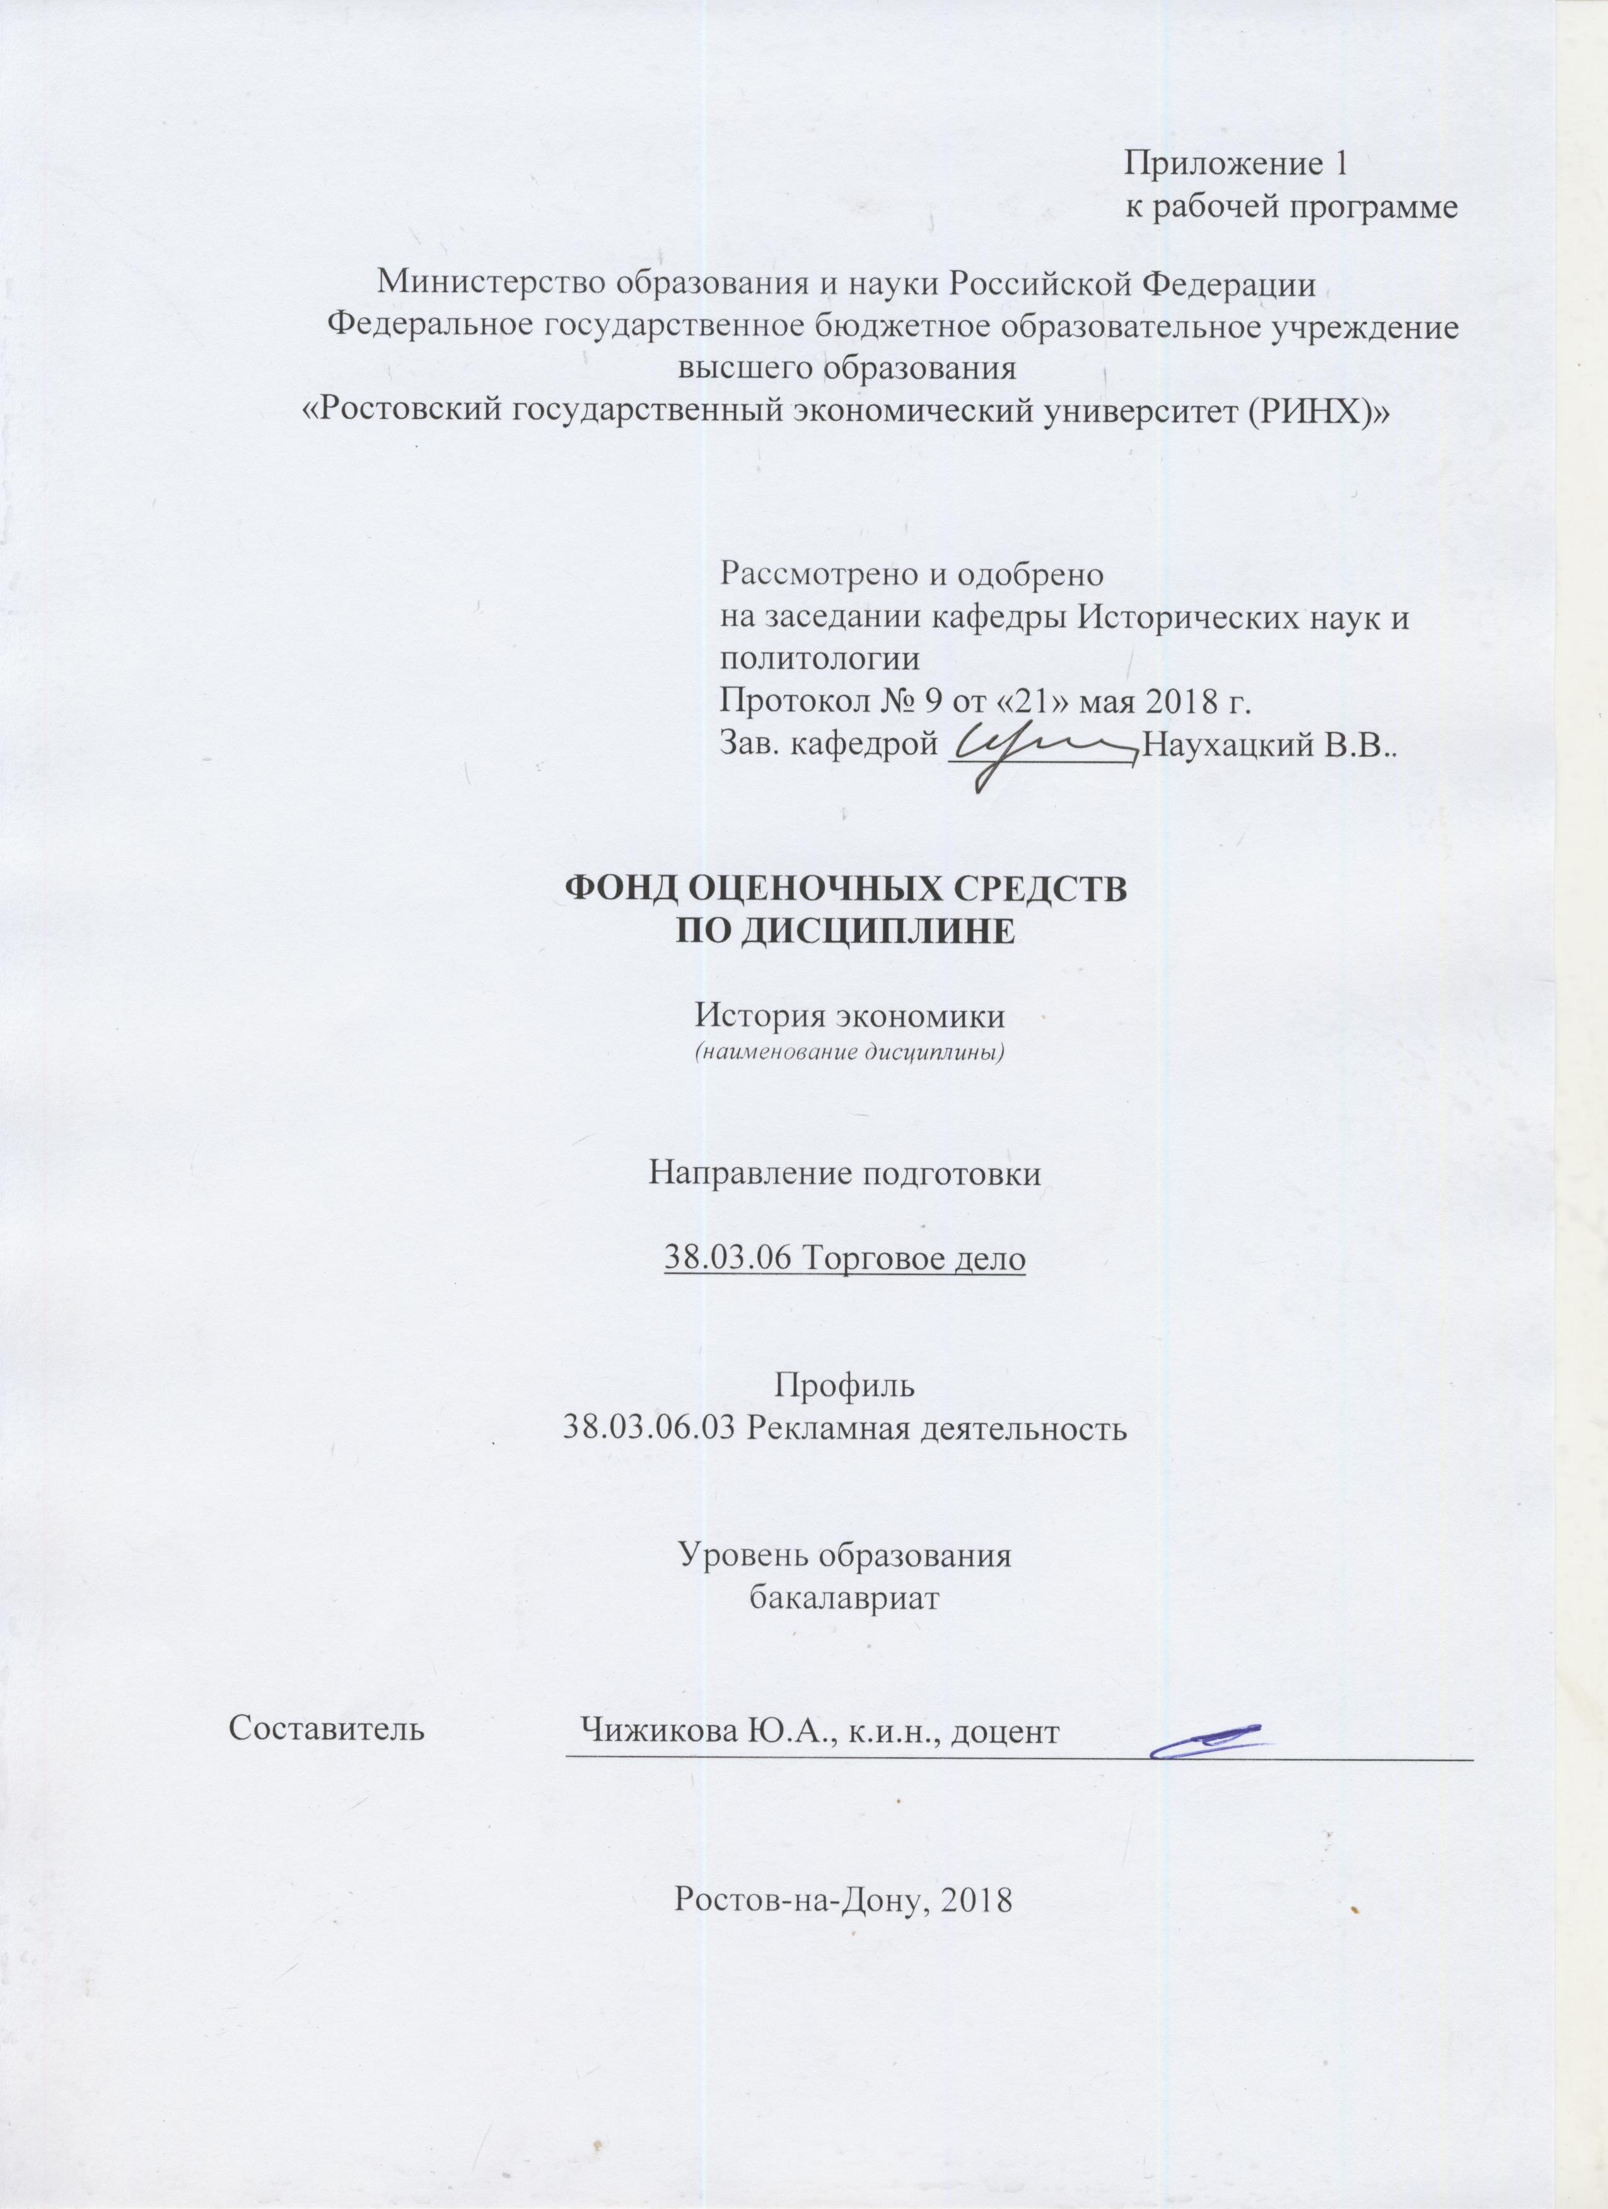

Оглавление

1 Перечень компетенций с указанием этапов их формирования в процессе освоения образовательной программы 3

2 Описание показателей и критериев оценивания компетенций на различных этапах их формирования, описание шкал оценивания 3

3 Типовые контрольные задания или иные материалы, необходимые для оценки знаний, умений, навыков и (или) опыта деятельности, характеризующих этапы формирования компетенций в процессе освоения образовательной программы 5

4 Методические материалы, определяющие процедуры оценивания знаний, умений, навыков и (или) опыта деятельности, характеризующих этапы формирования компетенций 18

# 1 Перечень компетенций с указанием этапов их формирования в процессе освоения образовательной программы

1.1 Перечень компетенций с указанием этапов их формирования представлен в п. 3. «Требования к результатам освоения дисциплины» рабочей программы дисциплины.

# 2 Описание показателей и критериев оценивания компетенций на различных этапах их формирования, описание шкал оценивания

2.1 Показатели и критерии оценивания компетенций:

|  |  |  |  |
| --- | --- | --- | --- |
| ЗУН, составляющие компетенцию | Показатели оценивания | Критерии оценивания | Средства оценивания |
| ОК-1: способностью использовать основы философских знаний, анализировать главные этапы и закономерности исторического развития для осознания социальной значимости своей деятельности | | | |
| *3 основы философских знаний; основные этапы исторического развития стран Запада и России; закономерности исторического развития*  *У анализировать основные этапы исторического развития стран Запада и России; выявлять закономерности исторического развития; выявлять причины неравномерности экономического развития стран Запада и России*  *В навыками сбора материала; навыками критического восприятия информации; навыками работы в группе* | обзор научной литературы по проблеме, подготовка аннотаций монографий и научных статей по проблеме, поиск и сбор необходимой литературы, подготовка докладов проблеме. использование различных баз данных, использование современных информационно- коммуникационных технологий и глобальных информационных ресурсов | соответствие проблеме исследования; полнота и содержательность ответа; умение приводить примеры; умение отстаивать свою позицию; умение пользоваться дополнительной литературой при подготовке к занятиям; соответствие представленной в ответах информации материалам лекции и учебной литературы, сведениям из информационных ресурсов Интернет; обоснованность обращения к базам данных; целенаправленность поиска и отбора; | О - Опрос на семинарском занятии (темы 1-7),  Д - Доклад по предложенной теме.  (темы 1-21),  Р - Реферат по предложенной теме.  (темы 22-52)  Т - тестирование (дискуссия, полемика, диспут) (темы 1-11). |
| ОК-10: готовностью к выполнению гражданского долга и проявлению патриотизма | | | |
| *3 основные этапы исторического развития России; законодательство РФ; конституцию РФ*  *У анализировать поступки исторических личностей; выявлять причинно-следственные связи в деятельности выдающихся личностей различных исторических эпох; анализировать собственные поступки с точки зрения идей патриотизма и гражданского долга*  *В навыками работы с законодательными источниками; навыками сбора информации; навыками преобразования информации в знание* | обзор научной литературы по проблеме, подготовка аннотаций монографий и научных статей по проблеме, поиск и сбор необходимой литературы, подготовка докладов проблеме. использование различных баз данных, использование современных информационно- коммуникационных технологий и глобальных информационных ресурсов | соответствие проблеме исследования; полнота и содержательность ответа; умение приводить примеры; умение отстаивать свою позицию; умение пользоваться дополнительной литературой при подготовке к занятиям; соответствие представленной в ответах информации материалам лекции и учебной литературы, сведениям из информационных ресурсов Интернет; обоснованность обращения к базам данных; целенаправленность поиска и отбора; | О - Опрос на семинарском занятии (темы 1-7),  Д - Доклад по предложенной теме.  (темы 1-21),  Р - Реферат по предложенной теме.  (темы 22-52)  Т - тестирование (дискуссия, полемика, диспут) (темы 1-11). |
| ПК – 14 способностью прогнозировать бизнес-процессы и оценивать их эффективность | | | |
| *З историю становления экономики как науки, основные этапы экономического развития России и стран Запада*  *У выявлять причины и последствия основных событий и явлений экономического развития стран Запада, Японии и России*  *В основными методами истории экономики* | обзор научной литературы по проблеме, подготовка аннотаций монографий и научных статей по проблеме, поиск и сбор необходимой литературы, подготовка докладов проблеме. использование различных баз данных, использование современных информационно- коммуникационных технологий и глобальных информационных ресурсов | соответствие проблеме исследования; полнота и содержательность ответа; умение приводить примеры; умение отстаивать свою позицию; умение пользоваться дополнительной литературой при подготовке к занятиям; соответствие представленной в ответах информации материалам лекции и учебной литературы, сведениям из информационных ресурсов Интернет; обоснованность обращения к базам данных; целенаправленность поиска и отбор | О - Опрос на семинарском занятии (темы 1-7),  Д - Доклад по предложенной теме.  (темы 1-21),  Р - Реферат по предложенной теме.  (темы 22-52)  Т - тестирование (дискуссия, полемика, диспут) (темы 1-11). |

Д - Доклад по предложенной теме. Р - Реферат по предложенной теме. Т – тестирование

2.2 Шкалы оценивания:

Текущий контроль успеваемости и промежуточная аттестация осуществляется в рамках накопительной балльно-рейтинговой системы в 100-балльной шкале.

Согласно п. 4.7 Положения об организации учебного процесса в Ростовском государственном экономическом университете (РИНХ) с использованием зачетных единиц (кредитов) и балльно-рейтинговой системы «Студент считается аттестованным по дисциплине, если его оценка за семестр не менее 50 баллов (суммарно по контрольным точкам). При этом студенту выставляется семестровая оценка в 100-балльной шкале, характеризующей качество освоения студентом знаний, умений и компетенций по данной дисциплине».

Студент, набравший не менее 50 баллов, от сдачи зачета освобождается, получая автоматически оценку «зачет». Если студент не согласен с баллами, выставленными ему в течение семестра преподавателем, то он имеет право прийти на зачет. В этом случае набранные им баллы не учитываются и максимальное количество баллов, которое студент может набрать за промежуточную аттестацию по дисциплине - 100 баллов.

Преподаватель выставляет баллы в соответствии с уровнем освоения студентом каждого вида работ. В течение семестра по каждой контрольной точке студент может набрать максимально 50 баллов:

- студенту зачисляется 1 балл за посещение каждой лекции в случае внимательного прослушивания излагаемого материала, ведения соответствующих записей и надлежащего поведения. Балл может быть снижен, если студент не слушает лектора, не ведет записей и/или мешает другим слушателям воспринимать лекцию;

- студенту зачисляется до 2 баллов за каждое семинарское занятие в зависимости от характера его работы на семинаре (ответ, дополнение, выступление с сообщением, участие в дискуссии);

- баллы за самостоятельную работу начисляются за подготовку реферата (объемом не менее 10-15 страниц, с использованием научных статей и монографий – не менее 5 источников) или доклада на студенческую научную конференцию, олимпиаду или научный кружок – до 10 баллов в семестр;

При этом следует исходить из положения о балльно-рейтинговой системе, в котором прописано следующее:

«Основой для определения баллов, набранных при промежуточной аттестации, служит объём и уровень усвоения материала, предусмотренного рабочей программой дисциплины. При этом необходимо руководствоваться следующим:

- 50-66 баллов (оценка «зачтено») - наличие твердых знаний в объеме пройденного курса в соответствии с целями обучения, изложение ответов с отдельными ошибками, уверенно исправленными после дополнительных вопросов; правильные в целом действия по применению знаний на практике;

- 0-49 баллов (оценка «незачтено») - ответы не связаны с вопросами, наличие грубых ошибок в ответе, непонимание сущности излагаемого вопроса, неумение применять знания на практике, неуверенность и неточность ответов на дополнительные и наводящие вопросы».

# 3. Типовые контрольные задания или иные материалы, необходимые для оценки знаний, умений, навыков и (или) опыта деятельности, характеризующих этапы формирования компетенций в процессе освоения образовательной программы

Министерство образования и науки Российской Федерации

Федеральное государственное бюджетное образовательное учреждение высшего образования

«Ростовский государственный экономический университет (РИНХ)»

Кафедра Исторических наук и политологии

**Вопросы к зачету**

**по дисциплине История экономики**

1. Предмет, метод и задачи История экономики
2. Хозяйственная деятельность человека в первобытном обществе.
3. Особенности экономического развития Древнего Египта. Древневосточное рабство. Азиатский способ производства.
4. Экономическое развитие Древней Греции. Афины и Спарта.
5. Экономическое развитие Древнего Рима. Кризис рабовладельческой системы хозяйства Древнего Рима.
6. Особенности античной экономики.
7. Образование и развитие феодального хозяйства во Франкском королевстве V-IX вв.
8. Феодальная система хозяйства Франции (XI-XV вв.).
9. Феодальная система хозяйства Англии (XI-XV вв.).
10. Феодальная система хозяйства Германии (XI-XV вв.).
11. Западноевропейские города в XI-XV вв. и их экономическая роль.
12. Предпосылки и условия становления рыночной экономики в Западной Европе (XV – XVIII вв.).
13. Первоначальное накопление капитала. Аграрный и промышленный перевороты в Англии. Социально-экономические последствия промышленного переворота в Англии.
14. Торговля, промышленность и сельское хозяйство Голландии в XVI – первой половине XVIII вв.
15. Экономическое развитие США в XVIII - первой XIX вв.
16. Экономическое развитие Германии (XIX – начало ХХ вв.).
17. Экономическое развитие Англии и Франции (XIX – начало ХХ вв.).
18. Экономика США в конце XIX-начале ХХ вв.
19. Экономика США в 20-30-е гг. ХХ в. «Великая депрессия» 1929-1933 гг. «Новый курс» Ф. Рузвельта.
20. Генезис капиталистической экономики в Японии в XVIII- первой половине XIX вв.
21. Революция Мейдзи и экономическое развитие Японии в конце XIX – начале ХХ вв.
22. Экономика Японии в межвоенный период (1918-1939 гг.).
23. Экономика фашистской Германии (1933 – 1945 гг.).
24. Экономика США во второй половине XX-начале XXI вв.
25. Восстановление экономики ФРГ после второй мировой войны. Экономика Германии во второй половине XX-начале XXI вв.
26. Экономическое развитие Франции в 1945 – начале XXI вв.
27. Экономическое развитие Англии в 1945 –начале XXI в.
28. Экономика Японии во второй половине XX-начале XXI вв.
29. Генезис феодализма в России. Особенности феодальной экономики России.
30. Вотчинная и поместная система землевладения в России (IX-XVII вв.).
31. Внутренняя и внешняя торговля в IX-XVII вв. Формирование всероссийского рынка.
32. Развитие форм промышленного производства в России IX-XVII вв.
33. Деньги, налоги, кредит в России в IX - XVII вв.
34. Экономическое развитие России в первой четверти XVIII в.
35. Экономическое развитие России во второй половине XVIII в.
36. Особенности хозяйственного развития России в первой половине XIX в. (финансы, торговля).
37. Особенности хозяйственного развития России в первой половине XIX в. (промышленность, сельское хозяйство).
38. Экономические аспекты отмены крепостного права в России. Становление и развитие рыночной системы в промышленности и сельском хозяйстве (вторая половина XIX в.).
39. Финансы, торговля и транспорт России во второй половине XIX в.
40. Экономическое развитие России в начале ХХ в. (1900-1913 гг.)
41. Экономика России в годы первой мировой войны (1914-1917 гг.)
42. Экономическая политика большевиков в 1917-1920 гг. Экономические аспекты «военного коммунизма».
43. Восстановление и развитие промышленности и сельского хозяйства СССР в период нэпа.
44. Развитие торговли, кредитно-финансовая сфера в период нэпа.
45. Свертывание нэпа. Индустриализация СССР, ее необходимость, особенности и итоги.
46. Коллективизация сельского хозяйства СССР: причины, методы, этапы, последствия.
47. Экономика СССР в период Великой Отечественной войны (1941 – 1945 гг.)
48. Восстановление и развитие экономики СССР в послевоенный период (1945 - 1953 гг.)
49. Реформирование советской экономической системы в 1953-1964 гг.
50. Экономическая реформа 1965 г. в СССР: сущность, содержание, причины свертывания.
51. Советская экономика 70-х – первой половины 80-х годов.
52. «Перестройка» в области экономики и ее итоги (1985 – 1991 гг.)
53. Сущность, основные направления, этапы экономических реформ в России в 1990 е годы.
54. Экономика России на рубеже XX – XXI вв.

Составитель _________________Ю.А. Чижикова

«21» мая 2018 г

**Оформление тем для рефератов, докладов**

Министерство образования и науки Российской Федерации

Федеральное государственное бюджетное образовательное учреждение высшего образования

«Ростовский государственный экономический университет (РИНХ)»

Кафедра Исторических наук и политологии

**Темы рефератов, докладов**

**по дисциплине История экономики**

1. Эволюция первобытного хозяйства: основные этапы, особенности, причины разрушения первобытного общества.
2. Особенности экономического развития Древнего Востока.
3. Экономическое развитие Древней Греции и Древнего Рима: общее и особенное в хозяйственной модели.
4. Формирование и развитие феодализма в Византии: предпосылки, этапы, особенности.
5. Генезис феодализма в Западной Европе V – IX вв. (на примере Франкского королевства.).
6. Феодальная система хозяйства в Франции, Англии, Германии XI-XV вв.: сравнительный анализ.
7. Экономика феодальной России: этапы становления и развития, особенности.
8. Феодализм в России: деньги, налоги, кредит.
9. Феодализм в России: развитие форм промышленного производства.
10. Феодализм в России: развитие сельского хозяйства и эволюция форм земельной собственности.
11. Торговля (внутренняя и внешняя) феодальной России.
12. Предпосылки становления индустриальной цивилизации (Ренессанс, Реформация, Великие географические открытия).
13. Первоначальное накопление капитала в Западной Европе (конец XV – начало XVIII вв.).
14. Торговля, промышленность и сельское хозяйство в Голландии XVI – первая половина XVIII вв.
15. Промышленный капитализм в Англии (XVI-XIX вв.): предпосылки, этапы, особенности.
16. Промышленный капитализм во Франции (XVI-XIX вв.): предпосылки, этапы, особенности.
17. Особенности становления и развития рыночно-капиталистической экономики Германии (XVI-XIX вв.).
18. Особенности становления и развития рыночно-капиталистической экономики США (XVII-XIX вв.).
19. Особенности становления и развития рыночно-капиталистической экономики Японии (XVIII-XIX вв.).
20. Экономические преобразования при Петре I (денежная реформа, таможенная и налоговая политика).
21. Экономические преобразования при Петре I (развитие промышленности и сельского хозяйства; роль государства в экономическом развитии).
22. Экономическое развитие России во второй половине XVIII в. (промышленность, сельское хозяйство, торговля).
23. Экономическое развитие России во второй половине XVIII в. (деньги, налоги, кредит).
24. Финансовые реформы в России в XIX в. (Е.Ф. Канкрин, М.Х. Рейтерн, С.Ю. Витте).
25. Особенности и этапы становления капиталистической экономики в России (1861-1913 гг.).
26. Возникновение и развитие банковской системы в России (XVIII- начало ХХ вв.)
27. Российское предпринимательство на этапе капиталистической модернизации (1861-1913 гг.): характерные черты, формы и методы деловой активности.
28. Рыночно-капиталистическая трансформация сельского хозяйства России во второй половине XIX в.
29. Экономика России накануне первой мировой войны (промышленность, сельское хозяйство; место в мировой экономике; дискуссия в литературе).
30. Экономика России в годы первой мировой войны (1914 – 1917 гг.).
31. Становление монополистического капитализма на рубеже XIX-XX вв. в Англии и Франции (сравнительный анализ).
32. Становление монополистического капитализма на рубеже XIX-XX вв. в Германии и США (сравнительный анализ).
33. Колониальная система хозяйства: этапы становления, положение зависимых стран, роль в мировой экономике.
34. Экономика Германии в межвоенный период (1918-1939 гг.): этапы, особенности становления регулируемого рынка.
35. Экономика США в 20-30-е гг. ХХ века: основные этапы и особенности экономической политики.
36. Этапы хозяйственного развития Советской России (1917-1941 гг.): смена экономических моделей.
37. Финансы и банковская система в России в период нэпа.
38. Индустриализация в СССР: предпосылки, этапы, итоги.
39. Экономика СССР в годы Великой Отечественной войны.
40. Экономические итоги Второй мировой войны и возрождение экономики Западной Европы и СССР: сравнительный анализ.
41. Советский военно-промышленный комплекс: этапы становления и развития, роль в экономике (30-80-е гг.).
42. Экономическая интеграция в Западной Европе (1945-2007 гг.): предпосылки, этапы, результаты.
43. Денежные реформы в СССР (1922-1991 гг.): цели, содержание, итоги.
44. Экономика США в 50-90-е годы: переход к постиндустриальному обществу.
45. Экономическое развитие СССР в 1953-1964 гг.
46. Экономика СССР в 1965-1985 гг.: состояние и тенденции.
47. Возникновение и эволюция «теневой экономики» в СССР.
48. Экономика СССР в годы перестройки (1985-1991 гг.): этапы хозяйственного развития и модели экономической политики.
49. Истоки и сущность «японского экономического чуда». Экономика современной Японии.
50. Экономическая реформа в современной России (90-е гг.): цели, направления, результаты (дискуссия в литературе).
51. Экономическое развитие России на рубеже ХХ – ХХI вв. (1998 – 2007 гг.): итоги экономических реформ.
52. Аграрная реформа и развитие сельского хозяйства в современной России. Реформирование экономики в странах Восточной Европы в 1990-е годы.
53. Экономические реформы в Китайской Народной Республике (1978-2007 гг.): основные направления, сущность, результаты.
54. Экономические проблемы ведущих стран Запада на рубеже XX – XXI вв. Процессы глобализации.

Составитель _________________Ю.А. Чижикова

«21» мая 2018 г.

Министерство образования и науки Российской Федерации

Федеральное государственное бюджетное образовательное учреждение высшего образования

«Ростовский государственный экономический университет (РИНХ)»

Кафедра исторических наук и политологии

**Тесты письменные и/или компьютерные**

**по дисциплинеИстория экономики**

**Вариант 1**

1. **Кто такие колоны?**

1) удачливые разбогатевшие воины

1. разорившиеся патриции
2. бывшие рабы
3. свободные общинники
4. **В период разложения рабовладельческой системы в Древнем Риме возникшая новая форма эксплуатации:**
5. пекулий
6. коммутация
7. прекарий
8. бенефиций
9. **История развития экономики какой страны является классическим примером становления феодализма?**
10. Франция
11. Германия
12. Россия
13. Испания
14. **Один из этих признаков не является характерным для классического феодализма:**
15. натуральное хозяйство
16. аграрная экономика
17. рентные отношения
18. рабовладение
19. **Что происходило в процессе «огораживания» в Англии?**
20. на месте крестьянских наделов планировалось строительство шахт и рудников
21. вместо крестьянских наделов создавались пастбища для овец.
22. Феодалы отнимали земли крестьян для продажи
23. Создание огородов горожанами
24. **Первой страной, в которой произошел промышленный переворот была:**
25. Франция
26. Германия
27. Голландия
28. Англия
29. **Ганзейский союз в эпоху средневековья объединял:**
30. судостроителей
31. рыцарей
32. купцов
33. горожан
34. **Протекционистская экономическая политика состоит в:**
35. либерализации внешнеторговых цен
36. ограждении внутреннего рынка от ввода иностранных товаров
37. снижении налогов
38. отмене рентных платежей крестьян
39. **Фритредерство – это :**
40. профсоюзное движение в Англии в 19 веке
41. беспошлинная международная торговля
42. отмена налога на наследство
43. либерализация внутренней торговли
44. **Первая товарная биржа возникла в:**
45. Милане
46. Париже
47. Лондоне
48. Антверпене

**11. «Революция цен» в Европе произошла в:**

1. 15 в.
2. 16 в.
3. 17 в.
4. 18 в.

**12. Что такое «Гомстед – Акт»?**

1. закон о раздаче земель свободным гражданам в США
2. закон об ограничении рабочего дня
3. закон о запрете занимать свободные земли на Западе США
4. закон о запрете рабства

**13. В конце 19 века наибольшие колониальные владения были у:**

1. Германии
2. Англии
3. Португалии
4. США

**14. Какая фора монополистических объединений преобладала в США на рубеже 19 – 20 вв.**

1. концерн
2. синдикат
3. трест
4. картель

**15. «План Дауэса» – это**

1. программа взимания репараций с Германии
2. программа послевоенного восстановления экономики Франции
3. программа модернизации угольной промышленности Англии
4. программа реформирования международных финансовых отношений

**16. Кто имел непосредственное отношение к реализации «Нового курса»?**

1. Черчиль
2. Рузвельт
3. Бисмарк
4. Де Голь

**17. «Великая депрессия» проходила в:**

1. 1918-1920 гг.
2. 1929-1933 гг.
3. 1937-1941 гг.
4. 1945-1950 гг.

**18. Одна из стран не участвовавшая в плане Маршелла:**

1. Польша
2. Германия
3. Франция
4. Англия

**19. «Германское экономическое чудо» 50-60-х гг. непосредственно связано с деятельностью:**

1. Л. Эрхарда
2. Ж. Ширака
3. М. Вебера
4. Г. Коля

**20. Один из терминов является лишним в данном логическом ряду:**

1. кейнсианство
2. рейганомика
3. монетаризм
4. тетчеризм

**Вариант 2**

1. **Экономической основой развития Киевской Руси было(а):**
2. ремесло
3. земледелие
4. торговля
5. охота и собирательство
6. **Исключите термин в данном смысловом ряду:**
7. барщина
8. гербовый сбор
9. оброк
10. рента
11. **Формирование всероссийского рынка произошло:**
12. 15 в.
13. 16 в.
14. 17 в.
15. 18 в.
16. **В ходе преобразования налоговой системы при Петре 1:**
17. введена подушная подать
18. отменена подушная подать
19. отменены кормления
20. введено посошное обложение
21. **В ходе реформы 1861г. крестьяне:**
22. освобождались без земли
23. сохранили свои прежние наделы
24. лишались в среднем 20% земель
25. увеличили свои наделы
26. **Промышленным переворотом называют:**
27. переход к освоению металлов
28. отделение ремесла от земледелия
29. переход от мануфактуры к фабрике
30. появление мануфактур
31. **Одно из основных направлений экономической политики С.Ю. Витте:**
32. ограничение иностранных инвестиций
33. начало ликвидации крестьянской общины
34. проведение денежной реформы
35. принятие антитрестового законодательства
36. **Финансовая реформа 1895-1897 гг. связана с именем**
37. П.А. Столыпина
38. М.Х. Рейтерна
39. Е.Ф. Канкрина
40. С.Ю. Витте
41. **Крестьянская община в России прекратила существование**
42. в ходе отмены крепостного права
43. в период аграрной реформы П.А. Столыпина
44. в годы коллективизации
45. в ходе аграрных преобразований Н.С. Хрущева
46. **Продовольственная разверстка в России впервые была введена в :**
47. 1916 г.
48. 1917 г.
49. 1919 г.
50. 1921 г.
51. **Посессионные мануфактуры в России возникли в годы правления:**
52. Петра 1
53. Екатерины 2
54. Павла 1
55. Александра 1
56. **Наиболее распространенным типом монополий в России в начале 20 века были:**
57. тресты
58. синдикаты
59. холдинги
60. концерны
61. **Одним из мероприятий политики «военного коммунизма» было(а):**
62. аренда земли крестьянами
63. введение продналога
64. создание Народного банка РСФСР
65. запрет частной торговли
66. **Осуществление НЭПа началось в:**
67. 1917 г.
68. 1918 г.
69. 1919 г.
70. 1921 г.
71. **Первым мероприятием НЭПа стало(а)**
72. девальвация рубля
73. замена разверстки продналогом
74. установление хлебной монополии
75. создание Государственного банка РСФСР
76. **Реализация первого пятилетнего плана в СССР началась в:**
77. 1928 г.
78. 1930 г.
79. 1933 г.
80. 1935 г.
81. **Денежная реформа в СССР, в 1947 г. сопровождалась:**
82. отменой трудодней в колхозах
83. отменой карточной системы снабжения населения
84. налоговой реформой
85. отменой внутренних займов
86. **Необходимость подъема целины в 50-х гг. была продиктована**
87. потребностью выравнивания уровней экономического развития регионов
88. аграрным перенаселением в европейской части страны
89. необходимостью скорейшего увеличения производства зерновых
90. субъективизмом Н.С. Хрущева
91. **Хозяйственная реформа 1965 г. в промышленности предусматривала**
92. усиление административных регионов управления
93. расширение хозяйственной самостоятельности предприятий
94. привлечение иностранных капиталов
95. приватизацию мелких промышленных предприятий
96. **Исключите лишнее понятие в данном смысловом ряду:**
97. приватизация собственности
98. либерализация торговли
99. создание фермерства
100. монополия внешней торговли

**2. Инструкция по выполнению:** К каждому тесту (вопросу) даны несколько ответов, из которых только один верный. Обведите номер выбранного Вами правильного ответа.Вариант тестов по каждому модулю включает 20 вопросов, отобранных методом случайной выборки.

**3. Критерии оценки:**за каждый правильный ответ на вопрос студент получает один балл. Таким образом, студент может набрать сумму баллов от 0 до 20 по каждому модулю.

Составитель _________________Ю.А. Чижикова

«21» мая 2018 г.

# 4 Методические материалы, определяющие процедуры оценивания знаний, умений, навыков и (или) опыта деятельности, характеризующих этапы формирования компетенций

Процедуры оценивания включают в себя текущий контроль и промежуточную аттестацию.

**Текущий контроль** успеваемости проводится с использованием оценочных средств, представленных в п. 3 данного приложения. Результаты текущего контроля доводятся до сведения студентов до промежуточной аттестации.

**Промежуточная аттестация** проводится в форме зачета.

Зачетные баллы студент зарабатывает в ходе выполнения заданий, представленных в п. 3. В том случае, если студент не смог заработать зачетные баллы в течение семестра, зачет проводится в письменном виде. Количество вопросов в задании к зачету – 2. Проверка ответов и объявление результатов производится в день зачета. Результаты аттестации заносятся в экзаменационную ведомость и зачетную книжку студента. Студенты, не прошедшие промежуточную аттестацию по графику сессии, должны ликвидировать задолженность в установленном порядке.

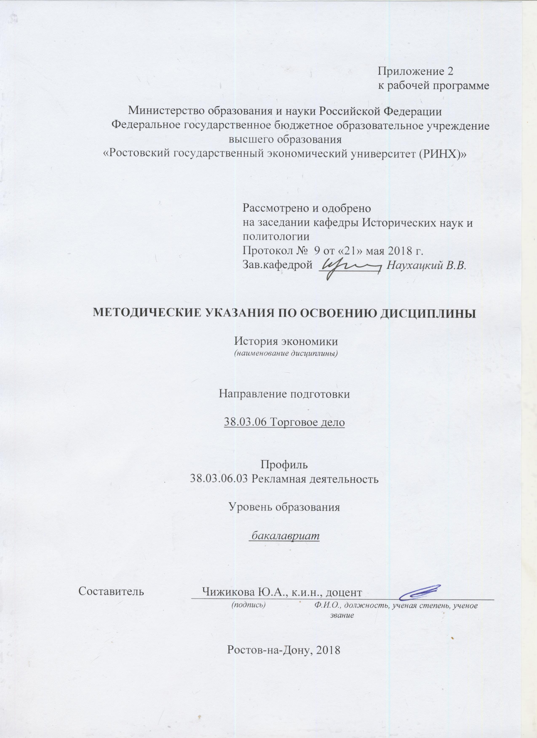

Методические указания по освоению дисциплины История экономики

адресованы студентам всех форм обучения.

Учебным планом по направлению подготовки 38.03.06 Торговое дело предусмотрены следующие виды занятий:

- лекции (18 часов);

- практические занятия (18 часов);

В ходе лекционных занятий рассматриваются основные направления, проблемы, теории и методы истории экономики (ОК – 1, 10, ПК - 14); движущие силы и закономерности исторического процесса (ОК-1, 10, ПК - 14); место человека в историческом процессе, различные подходы к оценке и периодизации всемирной и отечественной истории экономики; основные этапы и ключевые события истории экономики России и мира с древности до наших дней (ОК – 1, 10, Пк - 14); выдающихся деятелей отечественной и всеобщей истории (ОК – 1, 10, ПК -14 ). Даются рекомендации для самостоятельной работы и подготовке к практическим занятиям.

В ходе практических занятий углубляются и закрепляются знания студентов по ряду рассмотренных на лекциях вопросов, развиваются навыки логического мышления, ведения научных дискуссий; работы с источниками; поиска информации; осмысления процессов, событий и явлений в России и мировом сообществе в их динамике и взаимосвязи, руководствуясь принципами научной объективности и историзма. Студент учится формировать и аргументировано отстаивать собственную позицию по различным проблемам истории; соотносить общие исторические процессы и отдельные факты; выявлять существенные черты исторических процессов, явлений и событий; извлекать уроки из исторических событий и на их основе принимать осознанные решения .

При подготовке к практическим занятиям каждый студент должен:

– изучить рекомендованную учебную литературу;

– изучить конспекты лекций;

– подготовить ответы на все вопросы по изучаемой теме.

Вопросы, не рассмотренные на лекциях и практических занятиях, должны быть изучены студентами в ходе самостоятельной работы. Контроль самостоятельной работы студентов над учебной программой курса осуществляется в ходе занятий методом устного опроса или посредством тестирования. В ходе самостоятельной работы каждый студент обязан прочитать основную и по возможности дополнительную литературу по изучаемой теме, дополнить конспекты лекций недостающим материалом, выписками из рекомендованных первоисточников. Выделить непонятные термины, найти их значение в энциклопедических словарях.

При реализации различных видов учебной работы используются разнообразные (в т.ч. интерактивные) методы обучения, в частности:

- интерактивная доска для подготовки и проведения лекционных и семинарских занятий;

- размещение материалов курса в системе дистанционного обучения http://elearning.rsue.ru/

Для подготовки к занятиям, текущему контролю и промежуточной аттестации студенты могут воспользоваться электронной библиотекой ВУЗа <http://library.rsue.ru/> . Также обучающиеся могут взять на дом необходимую литературу на абонементе вузовской библиотеки или воспользоваться читальными залами вуза.

Методические указания по подготовке реферата, доклада

Изучение дисциплины Политология предполагает подготовку каждым студентом реферата по каждому модулю.

Реферат – это краткое изложение в письменном виде или в форме публичного доклада содержания книги, учения, научной проблемы, результатов научного исследования и т.п.

Объем реферата должен быть 15 – 17 машинописных страниц (на стандартных листах А4, шрифт Times New Roman – 14., 1,5 интервал; поля: левое – 3 см., правое, нижнее и верхнее – 2 см.).

Первая страница реферата – титульный лист, содержащий основные данные о работе и ее авторе: учебное заведение, где обучается студент; кафедра, на которой реферат выполняется; фамилия, инициалы, индекс группы; название темы реферата; фамилия научного руководителя, его ученая степень, ученое звание; название города, год написания реферата.

Вступительная часть реферата, помещаемая перед основным текстом, - введение, которое должно содержать следующие элементы: краткий анализ научных достижений в той области, которой посвящен реферат; общий обзор опубликованных работ, рассматриваемых в реферате; цель работы. Объем введения – одна, максимум полторы страницы. Затем приводится план реферата, излагается его основное содержание в логической последовательности. На последней странице приводится библиографический список. В заключении подводятся итоги работы. Заключение (до одной страницы) может содержать повтор основных тезисов работы, чтобы акцентировать на них внимание читателей (слушателей) или общий вывод, к которому пришел автор реферата

**Критерии оценки:**

Каждый реферат (доклад) оценивается от 0 до 12 баллов в зависимости от полноты раскрытия темы и качества оформления. Таким образом, студент может набрать за два реферата (доклада) по двум модулям сумму баллов от 0 до 24.